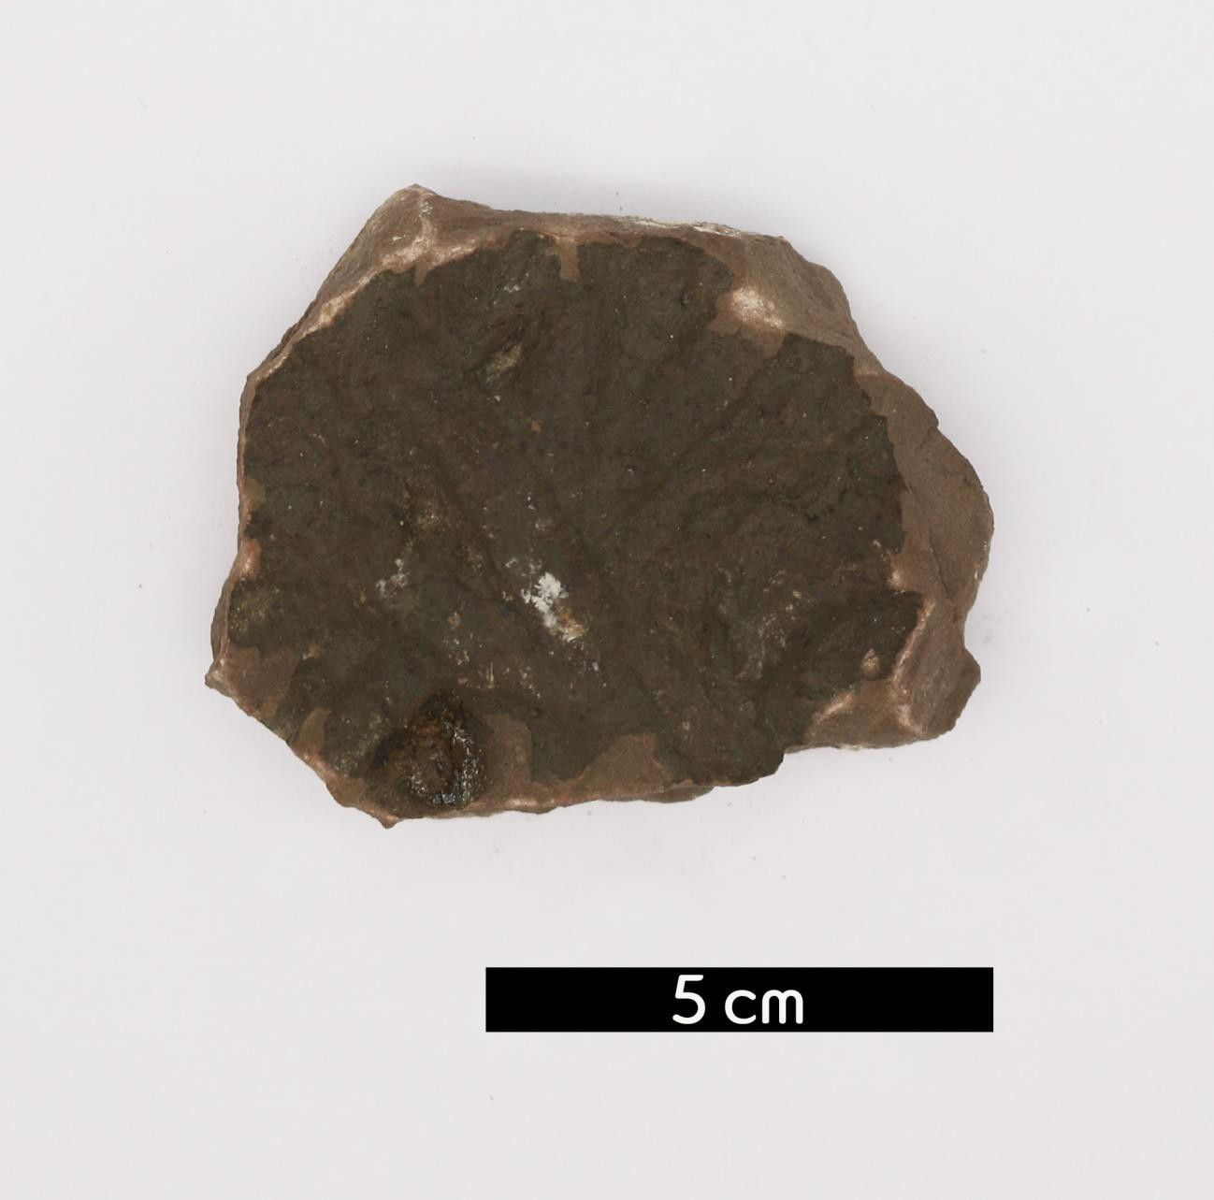
분류 : 화석
- 화석이름 : Trace fossil(Arthrophycus alleghaniensis,

흔적화석)
- 보유기관 : 강원대학교 지질학과
- 산지 : Rochester, New York, USA
- 특징
  - 초기 실루리아기의 흔적화석인 버로우의 일종이다.
  - 길쭉한 형태의 버로우로서, 이들의 장축에 수직한 방향으 로 뚜렷하게 불룩 솟은 선이 반복적으로 관찰된다.
  - 이러한 버로우들이 흔히 서로 중첩되어 나타난다.

